Два урока литературы в 6 классе

Тема 1 урока: **Сказка-быль А.Платонова «Неизвестный цветок».**

**Плакат художника**

**Л.Постных**

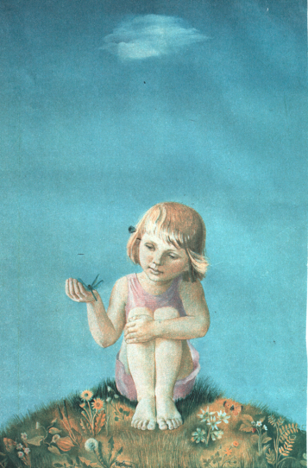На доске названия темы нет, на прошлом уроке мы говорили о жизни писателя, о его духовном завещании Маше Платоновой. Дома ученики должны были эту сказку прочитать.

Сиротства человек не терпит,

и оно – величайшее горе.

А Платонов

Ход урока:

1. Определение темы и цели урока:

- На прошлом уроке мы сказали о духовном завещании, которое выразил Платонов сказкой-былью «Неизвестный цветок». Так значит какова цель нашего сегодяшнего урока?

Цель: понять эти заповеди, основываясь на осмысленном чтении сказки и глубоком, подготовленном разговоре о прочитанном).

- Как видите, на доске место под тему свободно. В конце урока постарайтесь сформулировать тему, а может, уже сейчас кто-то это сделает?

2. Осмысление сказки «неизвестный цветок»:

- Давайте поделимся впечатлениями от сказки.

- Автор определил жанр этого произведения – сказка-быль. Что это значит? А можно отнести его к притче? Почему?

- Сколько действующих лиц в произведении? Почему главным действующим лицом автор сделал девочку, а не мальчика?

- Обычно у каждого героя есть имя, которое многое может рассказать. Какие имена у наших героев?

- Почему автор назвал героиню Дашей? Какое значение содержит в себе это имя? (Дарья от мужского Дарий – богач. Дарёнка, Даринка, Даша, Дашенька, Дашутка).

- А почему у цветка ни в начале повествования, ни в конце нет имени?

- Что вы можете сказать о цветке?

- Внешний вид цветка напоминает вам какой-то известный цветок?

Индивидуальное задание: - Значит он не похож ни на один знакомый нам цветок. Вот сейчас Паша и Витя сядут на последнюю парту и постараются создать такой необычный цветок, не похожий на другие и в то же время простой.

- А мы с вами посмотрим, как Даша познакомилась с цветком.

- Подберите синонимы к слову БЛАГОУХАНИЕ. (запах, аромат).

- Почему автор выбрал именно слово БЛАГОУХАНИЕ, а не запах и не аромат?

- Каково было цветку в одиночестве? Так что он выражал словом «благоухание»? Какое оно, это слово – «благоухание»?

- А можно благоухание передать музыкой? Какой бы она была?

- А такой она может быть? (предлагается вниманию ребят фрагмент из рок-оперы «Звезда и смерть Хоакина Мурьеты» композитора А.Рыбникова).

Обсуждение прослушанного фрагмента.

- Почему Даша откликнулась на зов цветка? (Должно появиться в ответах слово «Доброта», которое мы и записываем на доске как начало списка завещания).

3.Подведение итогов урока: формулировка темы и попытка ответа на вопрос: Что хотел автор выразить в своём духовном завещании? (вопрос записать на доске и в тетрадях).

Домашнее задание: 1) создать иллюстрации, аппликации, вышивки к произведению либо макет пустыря.

или

2) письменно – составить рассказ от имени цветка о том, что он пережил и испытал в одиночестве.

Тема 2 урока: **Духовные ценности, оставленные Платоновым в сказке-были «Неизвестный цветок».** (на доске тема, эпиграф и слово «доброта»)

Сиротства человек не терпит,

и оно – величайшее горе.

А Платонов

Ход урока:

1. Обсуждение темы, цели урока.
2. Проверка домашнего задания.
3. Индивидуальные задания, выполняемые учениками в течение урока:
4. Придумай своё место в сюжете сказки: выбери себе роль, кем бы ты хотел быть, обдумай действия, мысли, вырази всё это словами на бумаге.
5. Представь, что в процессе чтения тебе постоянно слышится музыка, она становится то еле слышной, то громкой, то резкой, то плавной, то она иссиня-чёрная, то розовая или голубая. Опиши эту музыку словами и объясни, в каких эпизодах она меняется и как.
6. Слабым ученикам, которые на уроках чаще всего отмалчиваются: нарисуйте прослушанную на прошлом уроке музыку или ту музыку к сказке, которую представляете сами.

**Неизвестный цветок**

**Зенцова Сергея**

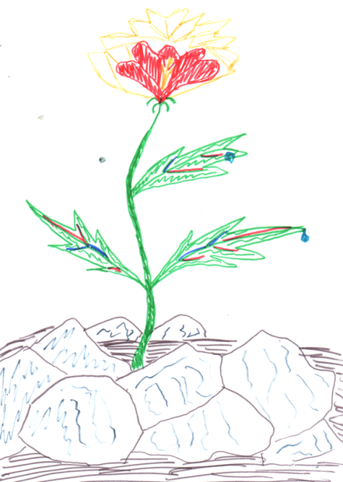

1. Работа по теме урока:

- Как автор даёт нам понять, что цветок живой?

- Каково ему было жить на пустыре? Обратитесь к эпиграфу. Каков его смысл? Свяжите его с состоянием цветка и Даши.

- Значит, какую проблему автор поднимает в рассказе? (проблему одиночества)

- Её можно как-то решить? (называемые качества добавляются в список завещания к слову «доброта»).

- Почему авто называет ветер «дедушкой»?

- Перечислите слова, с помощью которых автор описывает трудности в жизни цветка? Какой частью речи они являются? Почему автор для этого выбирает глаголы?

- На что похожа жизнь цветка?

- Что значит предложение: «Но он нуждался в жизни и превозмогал терпеньем свою боль от голода и усталости»?

- Много ли было в жизни цветка радостей? А почему он этому радовался?

- Он впадал в отчаяние, когда ему было совсем плохо? Что автор этим советует? (дописать список завещания).

- Как же так, цветку было трудно, а он даже венчик сверху распустил. Как же он этого добился? (дописать список)

- Что Дашу поразило в жизни цветка?

- Вы говорили, что цветок похож на человека. Чем? Почему?

- Среди нас есть люди с похожей судьбой? Как они себя ведут? Хочется им помочь? Почему?

- А Даша помогла.

- Каков же был новый цветок? Почему он был лучше, чем отец?

- В чём смысл последнего предложения? (закончить список)

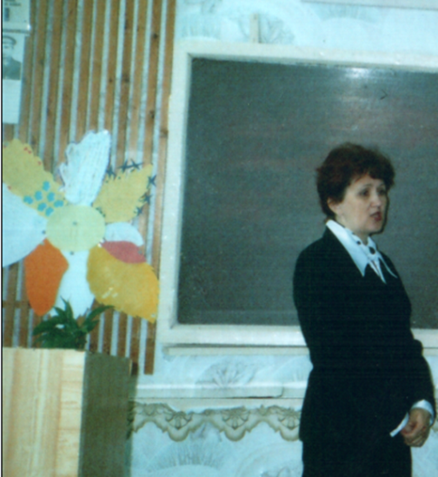

1. Ответить на вопрос, записанный в тетрадях на прошлом уроке и вынесенный в название урока
2. Поверка индивидуальных заданий.
3. Рефлексия: Слово об уроке и своей роли в нём.

Домашнее задание: создать лепесток неизвестного цветка и написать на нём своё завещание-пожелание.

К следующему уроку учитель готовит сердцевину цветка, к которому ребята при проверке домашнего задания будут прикреплять свои лепестки, в итоге должен получиться необычный цветок, созданный самими ребятами.